ЗАДАНИЕ 1

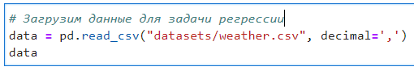

Грузим данные, заодно запятые меняем на точки, компилятор ругается.

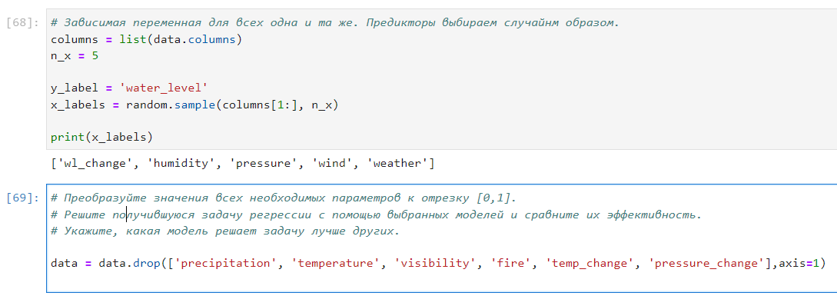

Пришлось в ручную выбирать какие столбцы выбрать, не поулчилось сделать нормально ☹

Параметры работы модели оставил стандартными

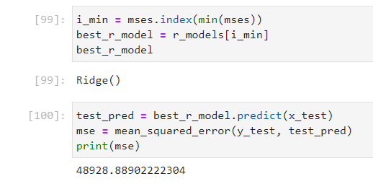

Ответ. Алгоритм и MSE

ЗАДАНИЕ 2

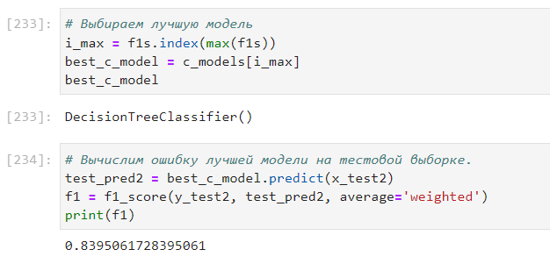

С задачей классификации лучше справился алгоритм дерева решений

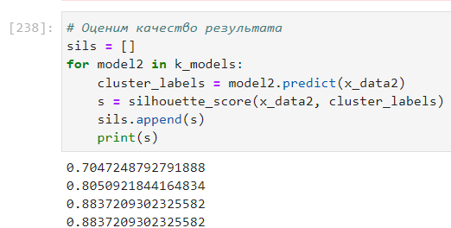

Результаты кластеризации при различных входных.

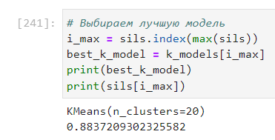

Выбрали лучшую модель с параметром кластеров 20